BÁO CÁO THỰC HÀNH LAB 03-04
OVERLOADING – NHÓM DỰ ÁN VÀ NHÂN SỰ
Mã sinh viên: 202419014
Họ tên: Đào Văn Tuyến
Ngôn ngữ: Python

Link GitHub
https://github.com/Tuyen020206/Lab03-04-overloading.git

2. Sơ đồ thiết kế
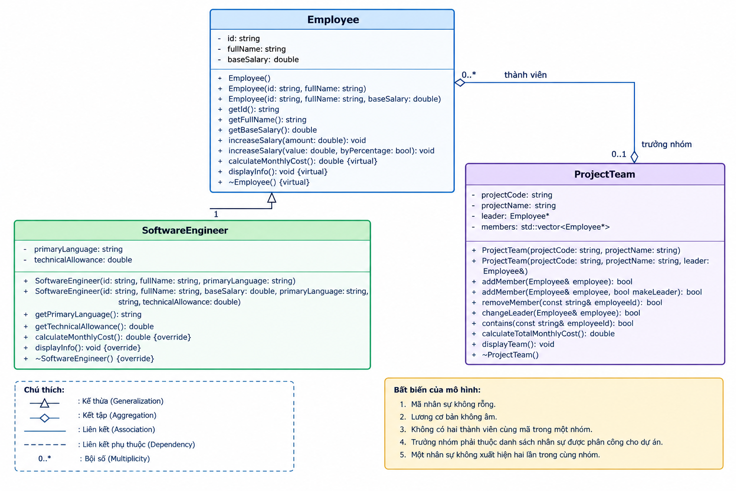

3. Kết quả kiểm thử 15 bước
1. Tạo hai Employee bằng hai constructor khác nhau.
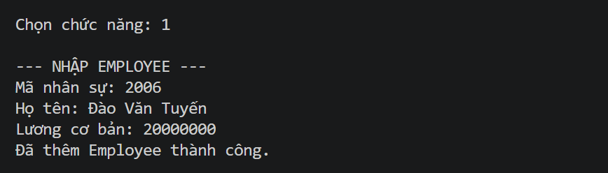
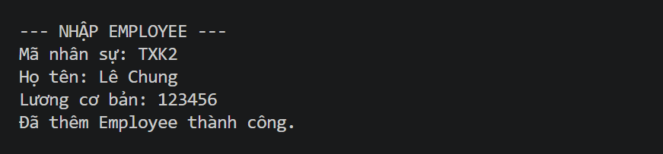
- Tạo hai SoftwareEngineer bằng hai constructor khác nhau.
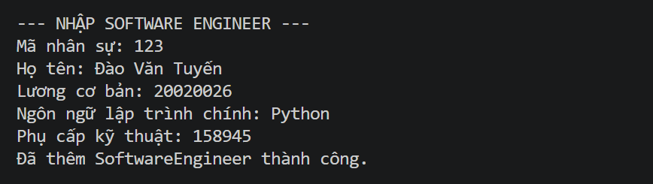
- Tăng lương một nhân sự bằng số tiền cố định.
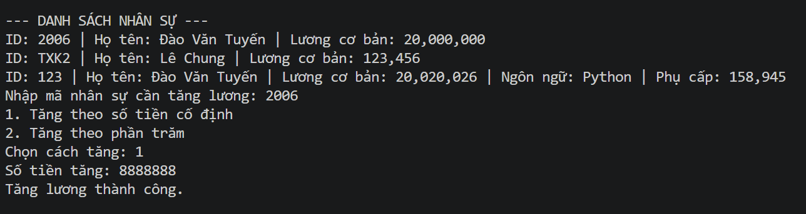
- Tăng lương một nhân sự khác theo phần trăm.
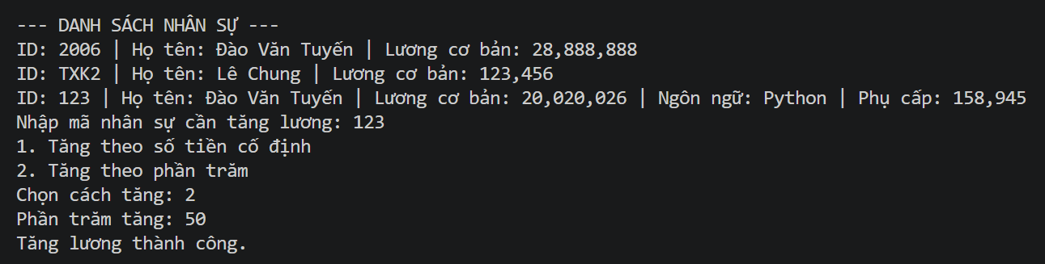
- Tạo nhóm dự án không có trưởng nhóm.
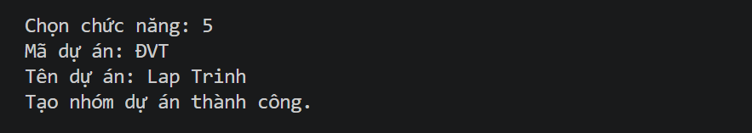
- Thêm một nhân sự vào nhóm bằng addMember(employee).
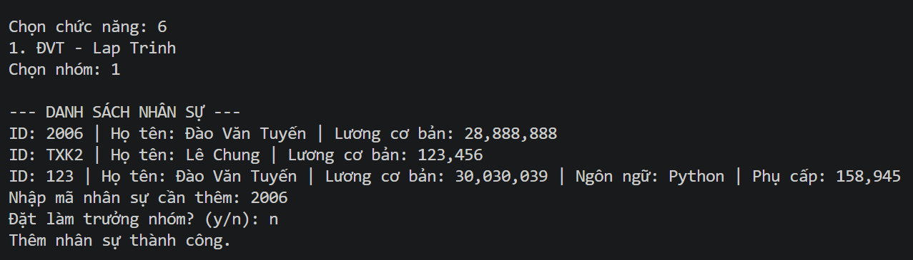
- Thêm một kỹ sư bằng addMember(employee, true) để đặt làm trưởng nhóm.
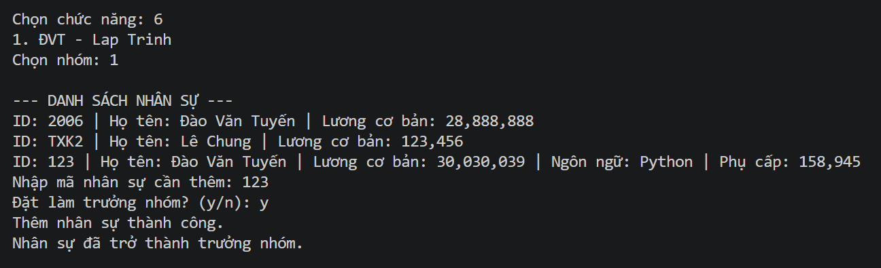

- Thử thêm lại một thành viên đã tồn tại.
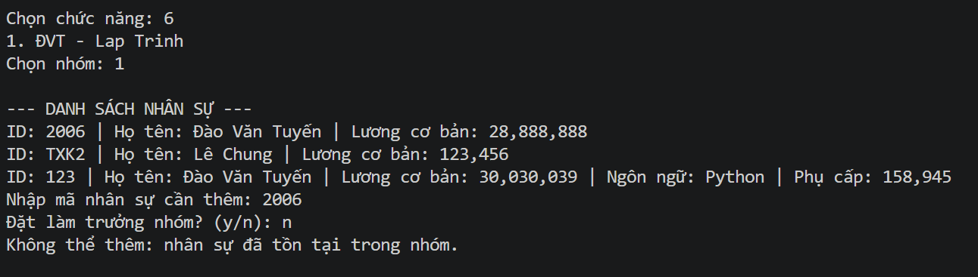
- Hiển thị danh sách bằng lời gọi đa hình.
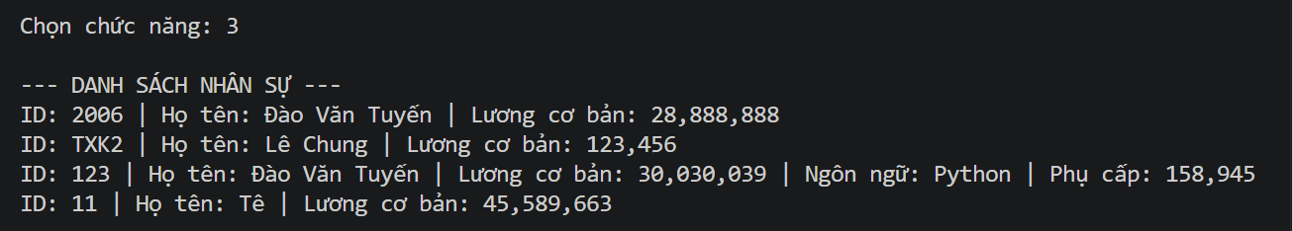
- Tính tổng chi phí nhân sự hằng tháng.
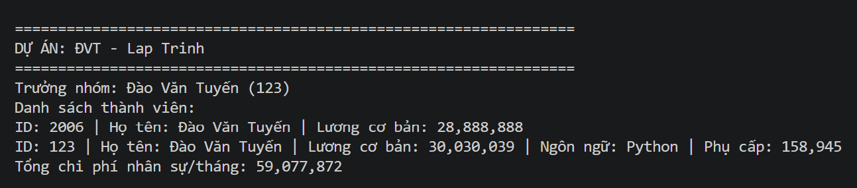
- Thử xóa trưởng nhóm hiện tại và kiểm tra thao tác bị từ chối.
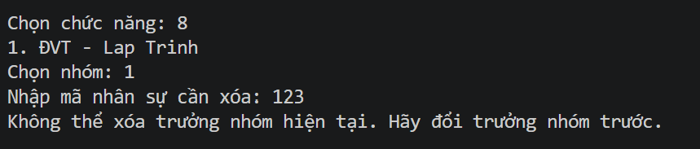
- Đổi trưởng nhóm rồi xóa người từng là trưởng nhóm.
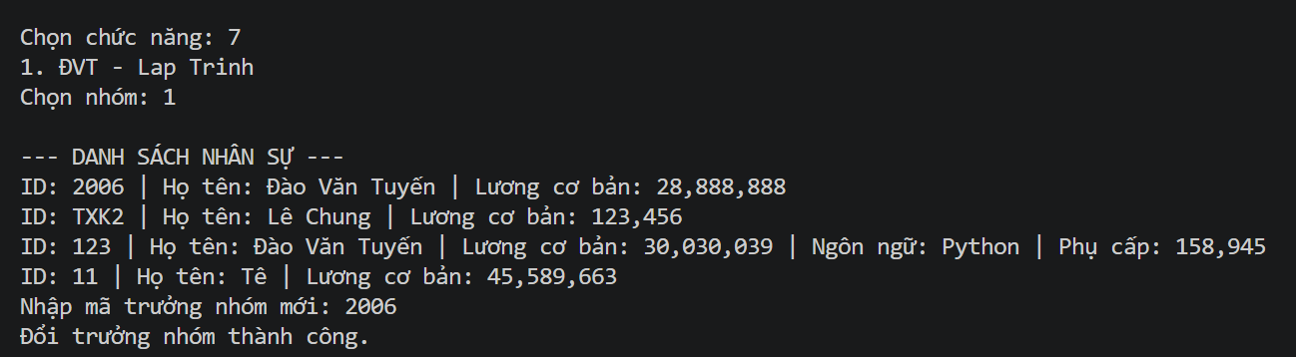
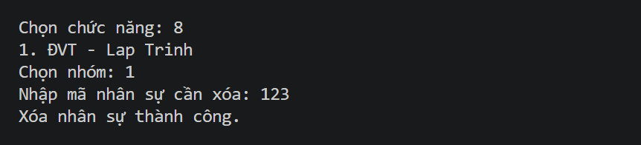
- Tạo nhóm thứ hai và thêm một nhân sự đã có ở nhóm thứ nhất.
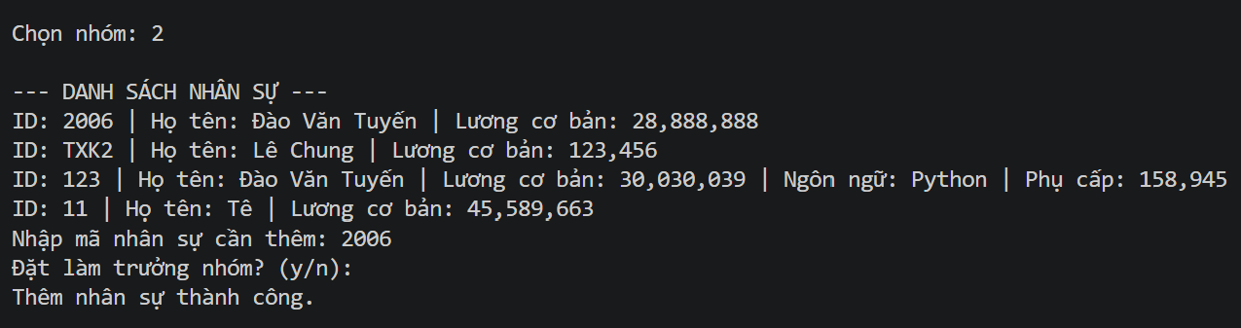
- Hủy nhóm thứ hai bằng cách kết thúc một phạm vi cục bộ trong Python.
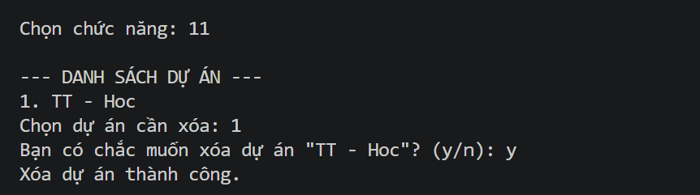
- Chứng minh nhân sự của nhóm thứ hai vẫn tồn tại sau khi nhóm bị hủy
. 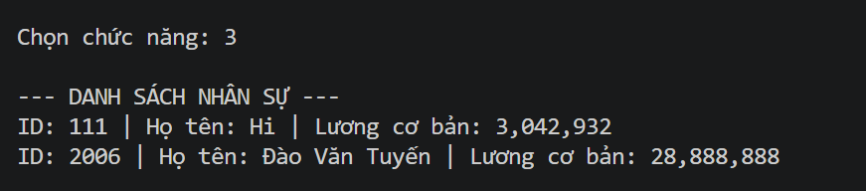

7. Kết luận
Chương trình đã cài đặt nội dung theo đề và chạy đầy đủ 15 kiểm thử cùng các trường hợp biên.

